***Państwowa Wyższa Szkoła Informatyki i Przedsiębiorczości w Łomży Wydział Informatyki i Nauk o Żywności***

Kierunek Informatyka, Pracownia specjalistyczna OBD, prowadząca E. Busłowska

**OCHRONA BAZ DANYCH**

**Studia niestacjonarne I stopnia, semestr 5**

**PS 8**

**Sprawozdanie sporządził: Karol Budzyński, index 8096**

**PROGRAMOWANIE W JĘZYKU PL/SQL**

1. Zalogować się jako użytkownik OBD_Nazwisko.   
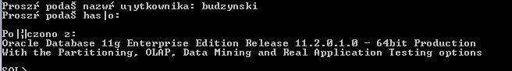

2. Napisać procedurę realizującą wprowadzanie danych do tabeli. Parametrami procedury są wartości dla pól tabeli.

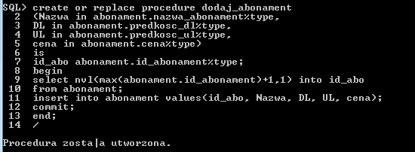

3. Napisać funkcję podającą np. wartość funkcji agregującej przy spełnionych warunkach z parametrów funkcji.

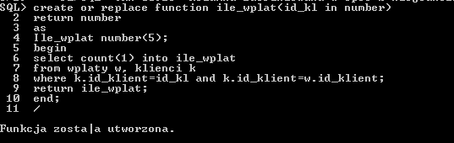

4. Wywołać stworzone podprogramy.

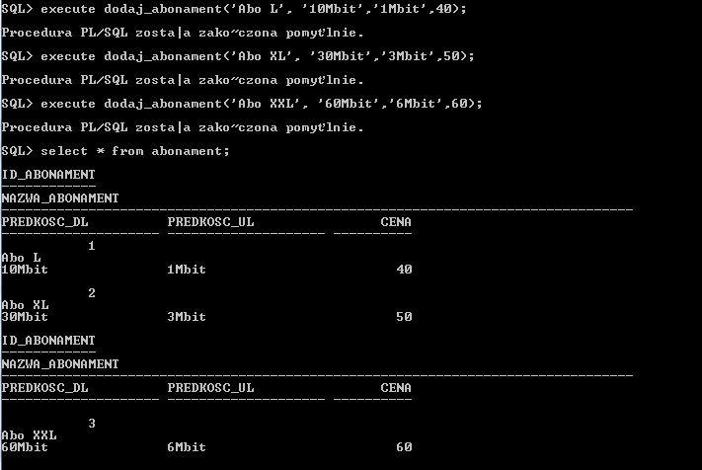

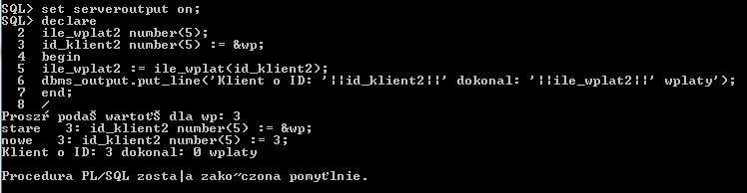

5. Utworzyć nagłówek pakietu zawierającego deklaracje wcześniej stworzonych podprogramów.

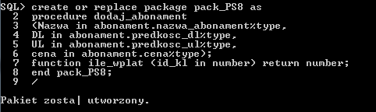

6. Utworzyć ciało pakietu dla nagłówka z zadania 6.

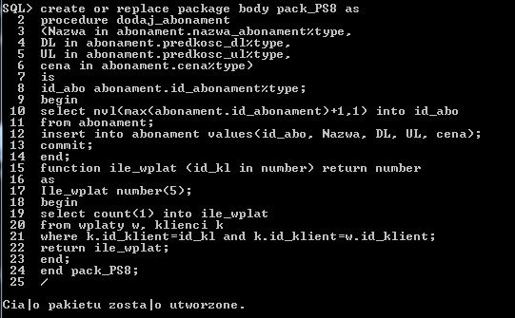

7. Wywołać podprogramy z pakietu.



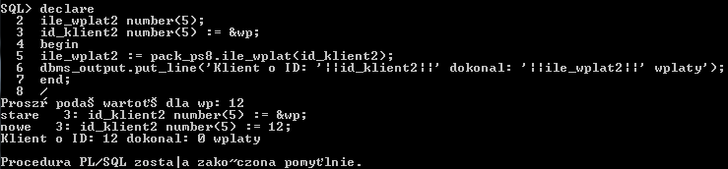

**„WRAPPOWANIE” KODU PL/SQL W ORACLE**

1. Zalogować się jako użytkownik BBD_Nazwisko.   


2. Zawrappować procedurę z zadania 2 . Wywołać procedurę.

3. Zmodyfikować procedurę z zadania 2. Uruchomić procedurę, skomentować wynik.

4. Zawrappować funkcję z zadania 3 używając wbudowanego pakietu WRAP.

5. Zawrappować pakiet z zadań 5 używając wbudowanego pakietu WRAP. Podać własne spostrzeżenia.